

甘肃国邦信息科技有限公司

内审检查表

GSGB-ITSS-07-07

拟制人： 金文莉
审核人： 兰伟东
批准人： 赵 鑫

修改记录
序号 | 新建/修改 | 拟制人 | 审核人 | 批准人 | 日期
1.0 | 新建 | 金文莉 | 兰伟东 | 黄益溪 | 2025.10.15

第5章 | 受审责任部门：质量部； | 审核时间：2024.04.12 | 访谈人：金文莉 | 内审员：王海燕、游天舒
章条号 | 标准要求 | 检查项和内容 | 检查部门 | 检查情况记录
5.2 策划 | a) 制定服务目录的管理流程 ，包括服务目录管理的相关角色和职责 ，明确服务目录管理流程与其他流程的关系 ，如SLA等； b) 服务目录应包括服务列表 ，列表层次结构需符合GB/T 29264-2012的要求； c) 服务目录应包括服务产品的详细描述内容 ，如服务名称、服务简介、服务目标 ，以及服务对象、服务内容、服务频度 、服务时间、交付方式、交付成果等； d) 建立起服务目录与运维服务业务的关联关系。 | 审查文档 ：公司运维服务团队服务目录、服务列表、服务详述及与服务目录相对应的运维合同。 | 管理层、质量部、运维部 | 符合
 | a) 运维服务团队相对独立 ，并建立运维管理制度； b) 服务目录有实施保障措施。 | 审查文档 ：公司组织结构图及部门职责说明 | 管理层、质量部、运维部 | 符合
 | a) 组织应对组织级运维服务能力管理进行策划 ，围绕人员、资源 、技术和过程四要素进行考虑 ，形成组织级运维服务能力管理计划； b) 组织应建立与能力策划相适应的能力指标体系； c) 建立能力管理计划和能力指标体系的考核方法及考核准则。 | 审查文档 ：公司运维服务能力管理计划和运维服务团队KPI指标体系；各个体系的建立完善程度 | 管理层、质量部、人力部 | 符合
 | a) 建立内部审核评估机制； b) 策划内部审核评估 ，明确审核评估团队及审核周期； c) 内部审核评估计划应覆盖运维业务相关部门及项目层。 | 审查文档 ：运维服务质量管理制度和内部审核管理制度、内审计划、内审报告 | 质量部 | 符合
5.3 实施 | a) 实施计划/方案应覆盖四要素 ，包括具体的任务、责任人、 日程安排以及预期的目标或结果； b) 管理实施记录以验证实施过程与实施计划的一致性。 | 审查文档 ：资源年度实施计划、过程年度实施计划、人员年度实施计划、技术年度实施计划 | 运维部、人力部、质量部 | 符合
 | a) 识别与需方沟通的干系人； b) 建立与需方有效的沟通渠道，如定期访谈、邮件等； c) 建立组织级与需方的沟通制度。 | 审查文档 ：沟通管理制度、沟通记录；检查管理制度及记录文件是否存在不合理及遗漏项。 | 质量部 | 符合
 | 按照服务能力管理实施计划进行实施 ，做好过程监督考核 ，重点关注运维服务能力管理计划落实的相关记录。 | 审查文档 ：运维服务能力管理计划落实的相关记录 | 运维部、研发部、质量部 、人力部 | 符合
 | a) 能力管理过程中的交付物满足能力质量要求； b) 服务过程中的交付物满足服务质量要求。 | 审查文档 ：客户满意度报告、服务质量报告；并适当抽查实际抽查客户进行电话回访 | 质量部 | 符合
5.4 检查 | a) 组织定期评审 ，并保存评审记录 ，如评审检查表、服务过程及管理体系评审记录、内审记录等； b) 依据评审结果形成评审报告； c) 评审应覆盖全部运维服务业务。 | 审查文档 ：管理评审制度、管理评审报告 | 质量部 | 符合
 | a) 调查需方满意度 ，检查运维服务能力管理计划的实施效果； b)制定客户满意度管理制度； c) 跟踪监督运维服务能力管理计划及实施计划执行情况 ，并保存跟踪监督记录及效果反馈； d) 满意度调查结果形成相关报告 ，内容应包括满意度指标、计算方法、分析结果等。 | 审查文档 ：客户满意度调查制度、客户满意度报告 | 质量部 | 符合
 | 检查能力指标体系中相关指标的落实情况 ，并保存记录。 | 审查文档 ：年度计划执行记录、KPI达成记录 | 质量部 | 符合
5.5 改进 | a) 建立运维服务能力管理改进机制； b) 运维服务能力管理改进机制至少包括改进流程、改进策略 ，以及对发现的问题和不符合项处理的相关制度； c) 运维服务能力管理计划的跟踪监督应与内审和管理评审相结合。 | 审查文档 ：服务能力管理改进机制 | 运维部 | 符合
 | a) 对不符合策划要求的行为进行总结分析； b) 对运维服务能力管理实施计划的执行有偏差的部分进行总结分析； c) 对不符合项进行总结分析； d) 有预防与纠正措施的记录。 | 审查文档 ：不符合项总结分析、纠正与预防措施记录 | 质量部 | 符合
 | a) 根据分析结果确定改进措施 ，制定服务能力改进计划； b) 服务能力改进计划至少有能力改进项、改进目标、改进进度、责任人等； c) 保存运维服务能力管理改进过程相关记录 ，如改进实施方案、改进进展报告等。 | 审查文档 ：服务能力改进计划 | 质量部 | 符合

章条号 | 标准要求 | 检查项和内容 | 检查部门 | 检查记录和结果
6.2 人员管理 | a) 制定人员储备管理文件及相关计划、  b) 制定工作交接规范 ，并保存人员变更记录；  c) 人员储备机制及人员储备计划需满足当前运维业务要求；  d) 具备足够的人员 ，并满足当前运维业务需求。 | 审查文档：人员储备制度、人员年度储备计划 | 人力部 | 符合
 | a) 制定培训管理制度、保存培训记录 ，如培训需求、培训计划、培训课程体系及教材/课件、培训实施记录、培训效果评价；  b) 培训体系或机制与运维业务相匹配；  c) 识别各岗位、各级别培训要求 ，制定培训计划 ，培训内容包括管理、技术、操作及综合知识等；  d) 建立培训绩效评价机制。 | 审查文档：人员培训管理制度、人员培训计划、培训记录 | 人力部 | 未发现《运维工具使用培训  》效果评价表 ，属一般不符  合
 | a) 制定绩效管理办法 ，建立考核体系 ，考核体系应与运维业务相匹配；  b) 根据不同岗位制定具体的、差异化的考核指标。 | 审查文档：绩效考核制度、绩效考核指标 | 人力部 | 符合
6.3 岗位结构 | a) 具备完整的岗位职责说明；  b) 岗位设置和要求与业务和服务目录相匹配；  c) 岗位职责得到有效的执行。 | 审查文档 ：岗位职责说明书、岗位备份制度的使用记录、针对于操作岗的操作手册 | 人力部 | 符合
6.4 知识 | a) 建立运维相关的知识体系或培训课程体系 ，包括运维基础、针对运维对象的专业知识与行业知识；  b) 知识体系应对不同类别和级别的岗位提出相应的知识要求。 | 审查文档：人员的学历证明、培训计划、培训记录 | 人力部 | 符合
6.5 技能 | a) 制定运维人员技能级别规范 ，保存从业资格证书；  b) 人员技能与服务目录匹配；  c) 建立人员技能评价体系 ，人员技能与岗位要求匹配 ，保存技能评价记录； | 审查文档：工程师专业资格证书 | 人力部 | 符合
6.6 经验 | a) 建立人员履历、培训及其管理的相关制度；  b) 人员经验与业务需求匹配 ，如项目人员分配 ，岗位职责等。 | 审查文档：工程师履历 | 人力部 | 符合

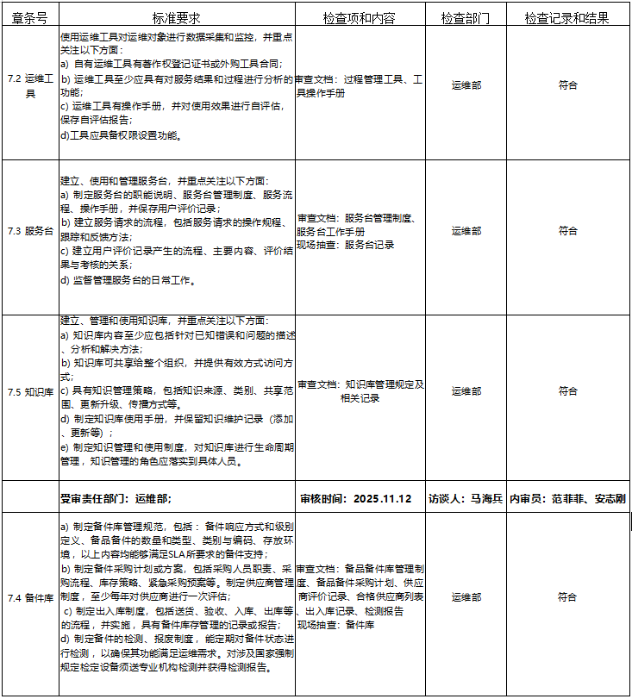

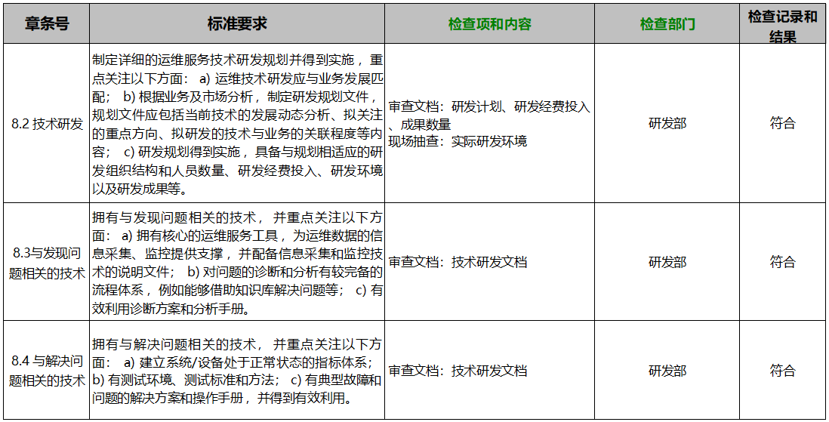
章条号 | 标准要求 | 检查项和内容 | 检查部门 | 检查记录和结果
9.2 服务级别管理 | 确保供方定义 、签订和管理SLA ，满足需方对服务质量的要求 ，并重点关注以下方面：  a) 建立SLA考核自评估机制 ，具有服务级别协议的执行绩效跟踪记录 ，如SLA完成情况 、达成率 、用户反馈等 ，在评估后制定改进内容及改进措施；  b) 服务级别协议中应包含量化指标 ，如响应时间 、解决问题的时间等。 | 审查文档 ：服务级别管理规定 、服务目录  服务级别协议 | 运维部 | 符合
9.3 服务报告 | a) 制定服务报告的管理规范 ，并对服务报告内容 、产生频次 、审核要求、传播和保存等做出说明；  b) 服务报告内容应完备 ，至少包括运维服务相关的基本要素 ，如与SLA相对的服务绩效 、满意度分析 、工作量 、重大事件后的性能分析 、趋势分析 、未达标的内容和事件 ，并针对不同运维服务内容提供服务报告模板；  c) 及时跟进和解决服务报告中提出的问题 ；  d) 服务报告计划需满足 SLA的约定或供方的制度 。服务报告计划可多种形式；  e) 服务报告应进行有效的分类 。 | 审查文档 ：服务报告 | 运维部 | 符合
9.4 事件管理 | a) 具备事件管理工具 ，制定事件记录模板 ，保存事件记录 、事件回访记录和事件管理报告；  b) 建立事件或故障分类分级机制 ，并保持与组织业务相适应。  c) 建立事件升级机制；  d) 建立事件评估机制 ，包括事件解决率 、事件平均解决时间等 | 审查文档 ：事件管理流程制度 、事件记录 运维管理系统事件处理流程 ，事件解决完成后都进行了关闭 ，可进行事件解决率、事件平均解决时间的统  计 ，事件度管理流程中缺少重大故障报告模板 | 运维部 | 符合
9.5 问题管理 | a) 建立与问题管理过程一致的活动 ，包括问题建立 、分类、调查和诊断、关闭等；  b) 建立有效的问题解决评估机制 ，包括问题解决率 、问题平均解决时间等；  c) 有支撑问题管理活动和结果的问题记录文档 、问题管理报告等 ，并与知识库关联。 | 审查文档 ：问题管理流程制度 、问题记录 | 运维部 | 符合
9.6 配置管理 | 供方应根据配置管理的过程要求 ：  a) 建立与业务相适应的配置管理数据库 ；  b) 建立配置管理规范 、配置管理数据库管理规范 、配置管理记录  。 | 审查文档 ：配置管理制度 、配置管理数据库 | 运维部 | 符合
9.7 变更管理 | 供方通过管理 、控制变更的过程 ，确保变更有序实施 。供方应根据变更管理的过程要求 ，实现以下方面：  a) 定义变更类型 ，建立变更范围管理机制 ，明确变更审批负责人或变更审批委员会；  b) 制定变更管理规范 ，保存变更管理记录 ，包括变更申请单 、审批记录、变更管理报告等； | 审查文档：变更管理流程制度 、变更记录 | 运维部 | 符合
9.8 发布管理 | 制定发布管理规范 ，保存发布过程记录 ，包括 ：发布计划 、测试方案、回退方案 、发布记录 、发布评估报告等。 | 审查文档：发布管理流程制度 | 运维部 | 符合
9.9 信息安全管理 | 供方应建立运行维护服务过程中的信息安全管理过程 ，并重点关注以下方面：  a) 建立信息安全管理过程 ，包括安全方针 、策略等 ，并对信息安全风险进行识别 、评估、处置和改进 ，形成相关记录 ，如信息安全控制措施及风险评估记录 、实施记录等；  b) 建立与组织业务相适应的信息安全事件处理流程 。 | 审查文档：信息安全管理流程 | 运维部 | 符合

